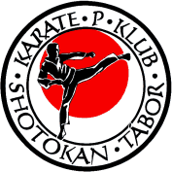

Letní seminář

Karate-do

16. l června I 2018
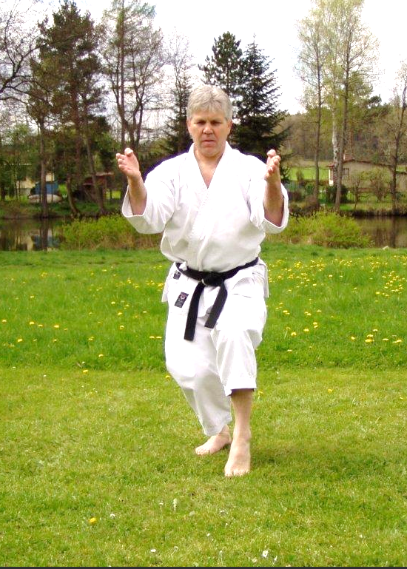
Karate - P - Klub
Tábor, Milevsko, Sedlčany
Josef Pěknic
tel.: 777 566 440
peknic@karate-tabor.cz
www.karate-tabor.cz
FB: Karate - P - Klub Shotokan Tábor

Formy kumite:

Základní kumite
Jiyu Ippon kumite
Jiyu kumite

Kata:

Empi (15-36)
Bassai sho (17-22)
Meikyo (32)

Geri-waza:

Mai-geri, Yoko-geri-kekomi, Yoko-geri-keage,
Mawashi-geri, Ushiro-geri

Čchi Kung

Cvičení pro zdraví

„Buď šťastný, ale nikdy spokojený.“
‘Be happy, but never satisfied.‘
Bruce Lee

Josef Pěknic 5. Dan

Dojo, Světlogorská 2771

Sídliště nad Lužnicí, Tábor 390 05

8.00 - 11.45 děti a mládež do 14 let
12.00 - 13.00 zkoušky Kyu (děti)
13.00 - 16.45 dospělí a mládež od 15 let
17.00 - 18.00 zkoušky kyu (dospělí)

Cena semináře: mládež do 14 let 300,- Kč
ostatní 400,- Kč

Každý účastník semináře dostane nealko nápoj!

